Лабораторна робота №1: Вступ до технологій розгортання
Тема роботи:
Вступ до технологій розгортання. Ознайомлення з CI/CD, створення віртуального середовища та базової інфраструктури для подальших лабораторних робіт.
Мета роботи:
Навчитися встановлювати та налаштовувати віртуальні середовища (VirtualBox/VMware або VPS), ознайомитися з концепцією CI/CD та створити базову інфраструктуру з 2–3 серверів для розгортання додатків.
Завдання:
- Встановити віртуальне середовище (VirtualBox або VMware) та завантажити ISO-образ(наприклад Ubuntu Server)
- Створити три віртуальні машини:
  - одну для сервера CI/CD (наприклад, Jenkins),
  - дві для хостингу веб-додатків (тестова і продакшн).
- Налаштувати апаратні ресурси (RAM, CPU, диск) для кожної VM.
- Встановити ОС Ubuntu на кожну VM та додатково Guest Additions.
- Налаштувати двошарову мережу: NAT для доступу до Інтернету та Internal Network (lab-net) для внутрішньої взаємодії.
- Перевірити з’єднання між серверами через Internal Network.
Теоретичні відомості
Технології розгортання
Розгортання додатків — це процес підготовки та запуску програмного забезпечення в середовищі, де користувачі можуть його використовувати. Сучасні технології розгортання передбачають автоматизацію та стандартизацію цього процесу, щоб мінімізувати ручну роботу, уникати помилок та прискорити доставку нових версій додатку.
CI/CD (Continuous Integration / Continuous Deployment)
- Continuous Integration (CI) — безперервна інтеграція коду. Розробники регулярно об’єднують свої зміни у спільний репозиторій. Кожна зміна автоматично перевіряється тестами та збирається, що дозволяє швидко виявляти помилки.
- Continuous Deployment (CD) — безперервне розгортання. Після успішної інтеграції код автоматично потрапляє на тестові або продакшн-сервери, забезпечуючи швидку доставку нових функцій користувачам.
- Типова архітектура CI/CD включає:
  - сервер контролю версій (Git),
  - сервер CI/CD (Jenkins, GitLab CI/CD),
тестові середовища,
  - продакшн-середовища.
Типова архітектура CI/CD:
Розробник → Система контролю версій (Git) → CI/CD сервер (Jenkins, GitLab CI) → Середовище тестування → Продакшн сервер.
Можна на схемі показати:
Developer → Git → Jenkins (CI/CD сервер) → App Server 1 → App Server 2
- Jenkins – керує автоматичним розгортанням
- App Server 1 і 2 – для хостингу додатків (тест/продакшн)
Віртуальні середовища та інфраструктура
Для навчальних і тестових цілей використовуються віртуальні середовища, такі як VirtualBox, VMware або VPS. Це дозволяє створювати ізольовані машини для різних компонентів інфраструктури, моделювати реальні умови розгортання додатків.
Базова інфраструктура для лабораторної роботи
Рекомендується створити 2–3 сервери:
- CI/CD сервер — для управління процесом інтеграції та автоматичного розгортання додатку.
- Сервери для додатків — тестовий і продакшн. На них розгортаються веб-додатки, демонструється робота інтегрованих змін, відпрацьовується взаємодія між серверами.
Важливість практики
- Студенти вчаться налаштовувати окремі сервери під конкретні ролі.
- Ознайомлюються з процесом інтеграції коду, автоматичного тестування та деплойменту.
- Відпрацьовують базові навички управління віртуальними машинами, мережами та програмним забезпеченням для розгортання.

Хід виконання лабораторної роботи:
- Ознайомитись із теоретичними відомостями
- Встановлення віртуального середовища
Ми можемо використовувати VirtualBox (безкоштовно) або VMware, або VPS. Для прикладу візьмемо VirtualBox.
- Завантаження та встановлення VirtualBox:
Завантажити з офіційного сайту VirtualBox:https://www.virtualbox.org/wiki/Downloads
- Встановити на комп’ютер (Windows, Linux або Mac).
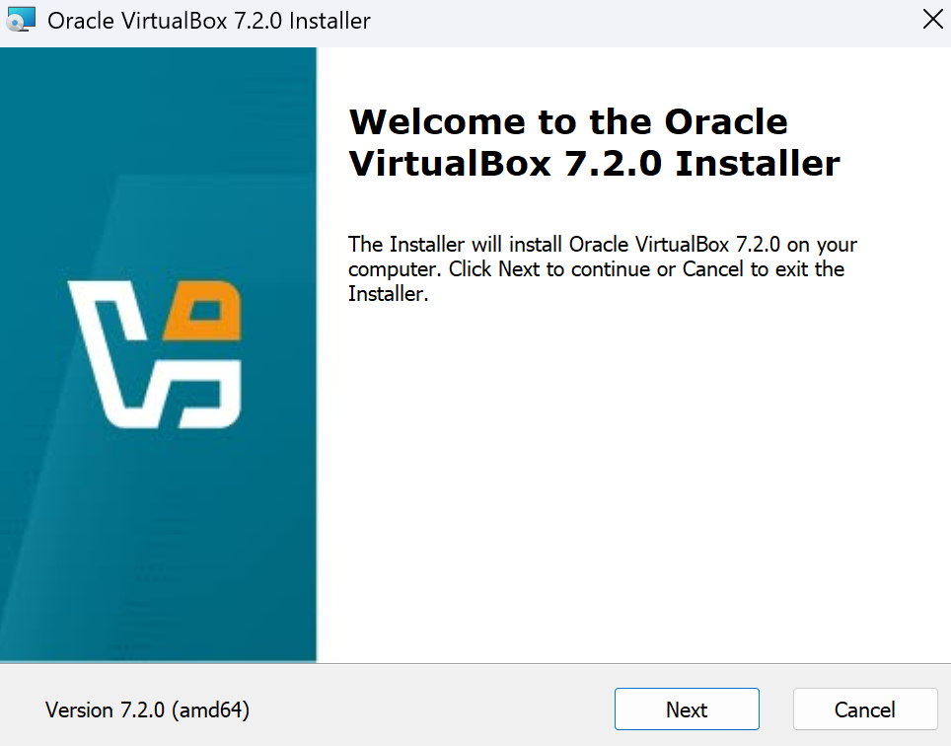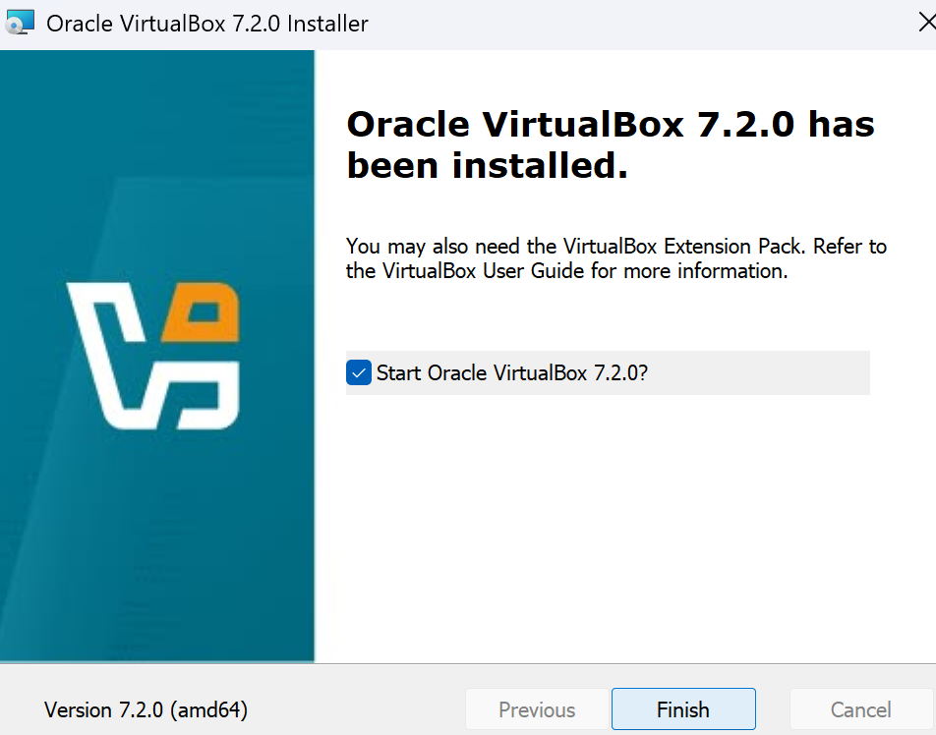
Програма створює віртуальне середовище для запуску серверів.

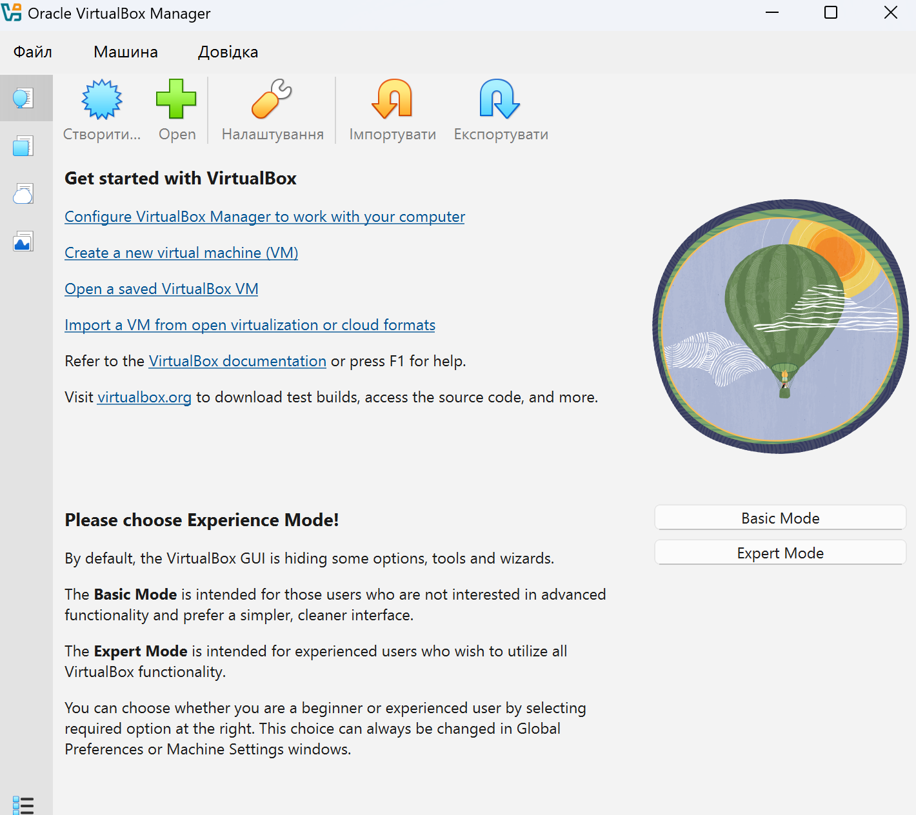
Очікуваний результат
- Завантаження ISO образів для віртуальних машин:
Використовуємо Linux Ubuntu Server (наприклад, 22.04 LTS) — безкоштовно.
- Завантажити ISO з офіційного сайту Ubuntu:https://ubuntu.com/download/server

Отримуємо ISO-файл, готовий до використання у VirtualBox
- Створення віртуальних машин у VirtualBox:
- Відкриваємо VirtualBox.
- Натискаємо "New" (Створити).
- У вікні задаємо параметри для першої машини (це буде Jenkins сервер):
5. Створення VM1 – Jenkins сервер
- Назва: jenkins-server
- Тип: Linux → Ubuntu (64-bit)
- Оперативна пам’ять: 2048 МБ
- Жорсткий диск: 20 ГБ (VDI, динамічний)
- Мережа: NAT + Internal Network (назви мережі: lab-net)

- Створюємо нову VM, задаємо ім’я, RAM, диск, CPU, додаємо ISO
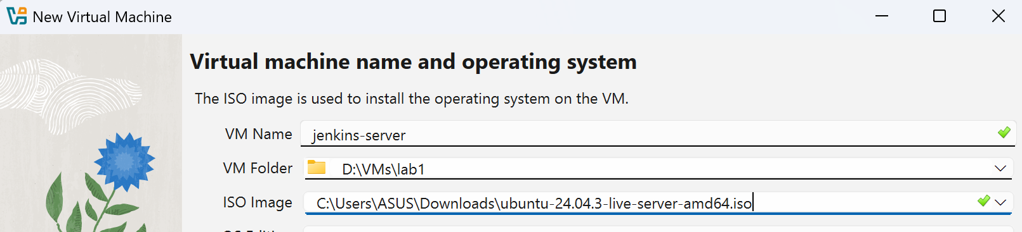Додаю ISO Image(завантажений Ubuntu Server ISO)
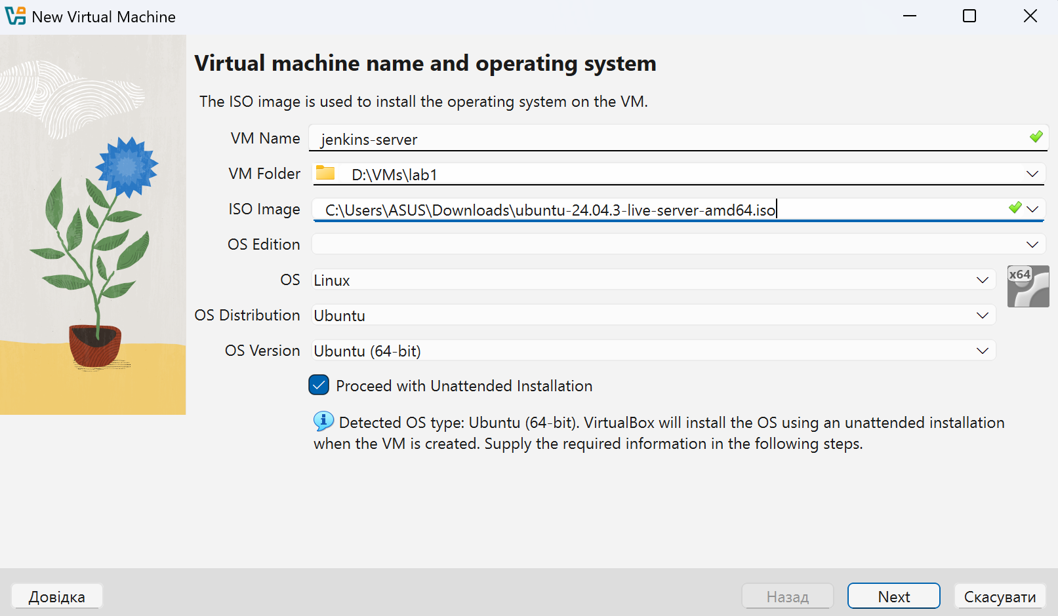
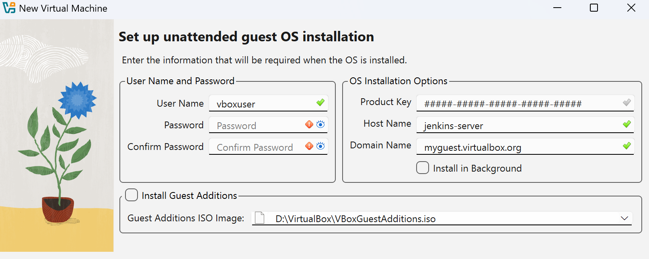
Ця опція дозволяє VirtualBox автоматично встановити Ubuntu без ручного введення всіх параметрів.
Оскільки наша мета – створити базову інфраструктуру для лабораторної з CI/CD, не використовуємо автоматичну установку (unattended installation), а зробити трохи більш контрольовану установку, щоб самостійно задати:
- Пам’ять (RAM)
- Розмір диска
- Мережеві налаштування
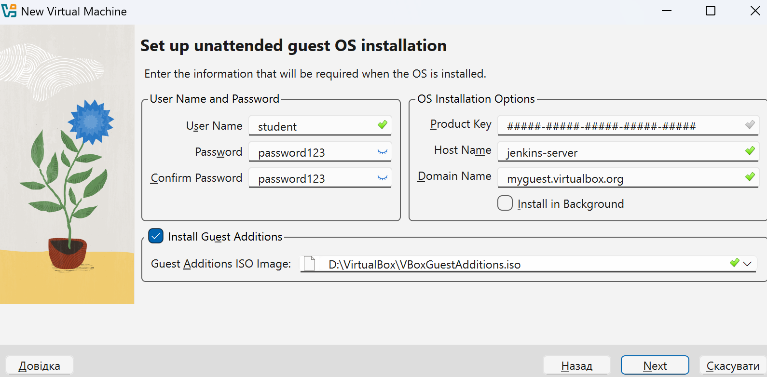
- Чому не натискати «Install in the background»
Якщо обрати установку у фоновому режимі, ви не бачитимете процесу встановлення та повідомлень системи. Для лабораторної роботи важливо, щоб студенти могли спостерігати всі кроки установки, розуміти, які пакети встановлюються та які налаштування обираються. Це допомагає краще зрозуміти процес підготовки сервера.
- Чому слід натискати «Install Guest Additions»
Guest Additions — це додаткові інструменти VirtualBox, які покращують роботу віртуальної машини:
- Підтримка спільних папок між вашим комп’ютером і VM
- Покращена інтеграція миші та клавіатури
- Краще відображення графіки
Це робить роботу з VM більш зручною та ефективною під час виконання лабораторних завдань.

Під час етапу Specify Virtual Hardware у VirtualBox необхідно визначити, скільки ресурсів виділяється віртуальній машині, щоб вона могла коректно працювати.
- Base Memory – це обсяг оперативної пам’яті (RAM), який буде доступний для віртуальної машини. Для Jenkins сервера рекомендується виділити 2048 MB, щоб система мала достатньо ресурсів для роботи сервера та майбутніх CI/CD завдань.
- Number of CPUs – це кількість процесорних ядер, які VM може використовувати. Для лабораторної достатньо одного або двох ядер, щоб не перевантажувати комп’ютер.
- Disk Size – це розмір жорсткого диска, який буде створено для віртуальної машини. Для Jenkins сервера оптимально 20 GB динамічно зростаючий диск, щоб він займав місце на хості лише по мірі потреби.
Ці налаштування дозволяють VM працювати стабільно і забезпечують можливість встановлення Jenkins та інших необхідних пакетів для лабораторної інфраструктури.
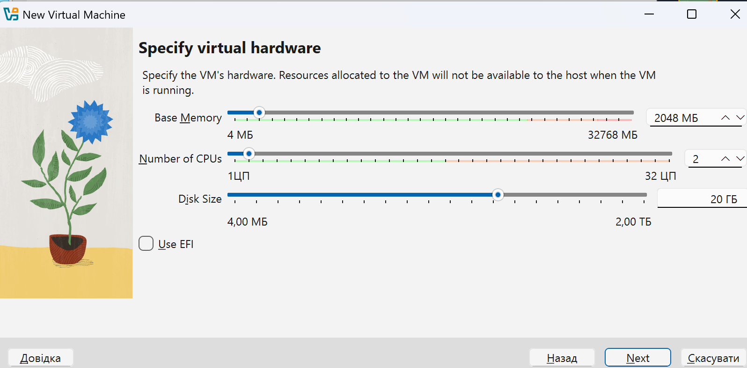
Обрані апаратні ресурси, які виділяються для цієї VM Jenkins-сервера
! ПРИМІТКА: Під час створення віртуальної машини у VirtualBox є опція “Use EFI”.
EFI (Extensible Firmware Interface) — це сучасний тип прошивки замість старого BIOS. Використання EFI дозволяє системі завантажуватися більш гнучко та підтримує сучасні функції операційних систем, наприклад більші диски і новіший тип розділів.
- EFI використовується для сучасного завантаження ОС, але для базової лабораторної з Jenkins і App серверами достатньо стандартного BIOS. Це спрощує налаштування та уникнення можливих проблем із сумісністю.

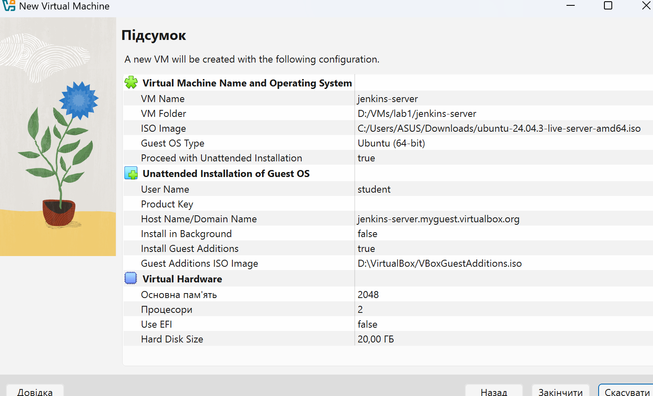
Результат створення jenkins-server
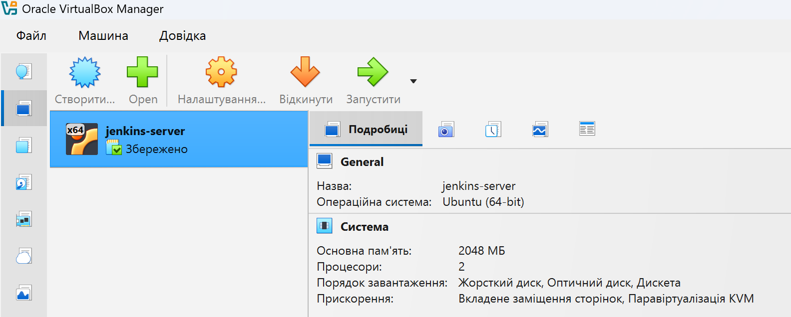
Після того як Jenkins-сервер готовий (Ubuntu встановлена і користувач створений)
6. Створюємо дві додаткові VM для хостингу додатків (App Server 1 і 2) з налаштованими RAM, CPU, диском і Internal Network.
VM2 – App Server 1
- Назва: app-server-1
- RAM: 1024–2048 МБ
- CPU: 1
- Диск: 10–20 ГБ
- Мережа: Internal Network (lab-net)
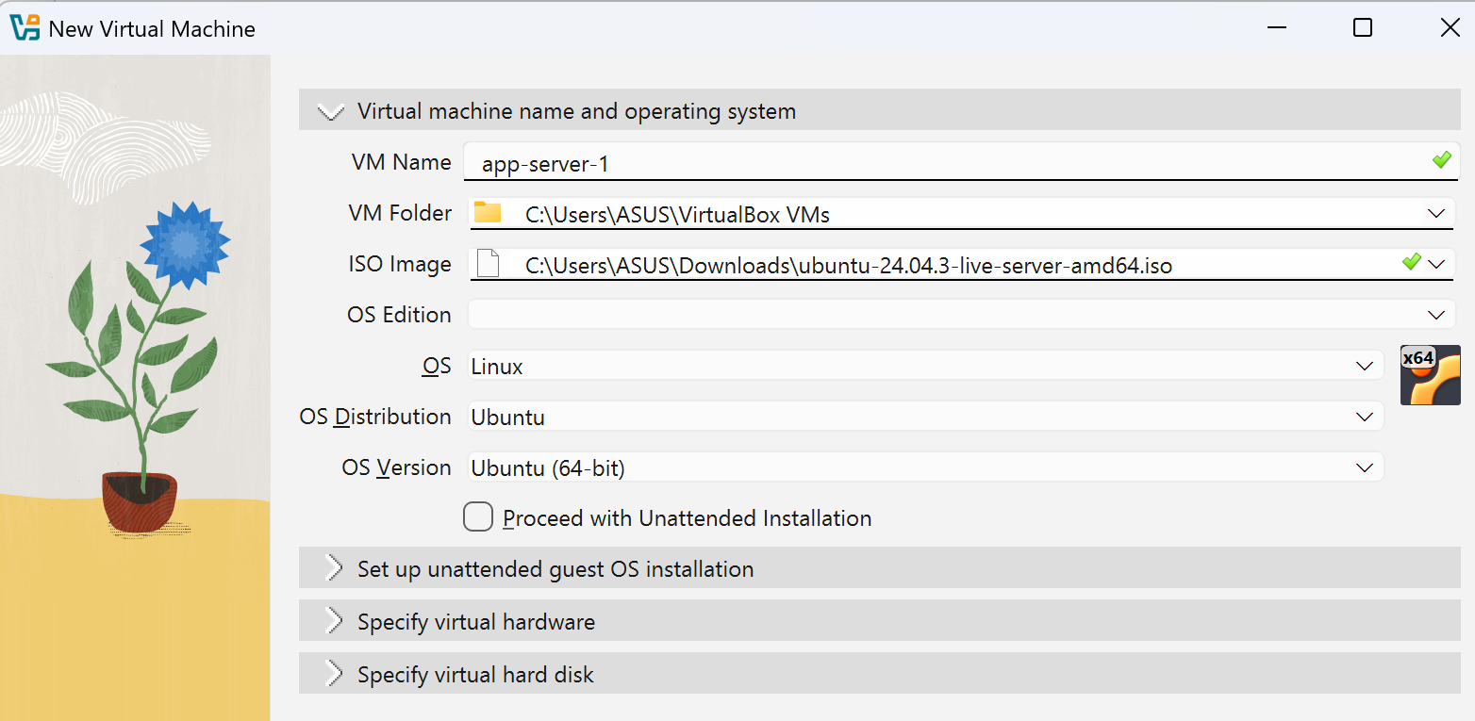
- Якщо залишити галочку, Ubuntu встановиться автоматично у фоновому режимі, і ви не бачитимете процесу установки та що саме відбувається.
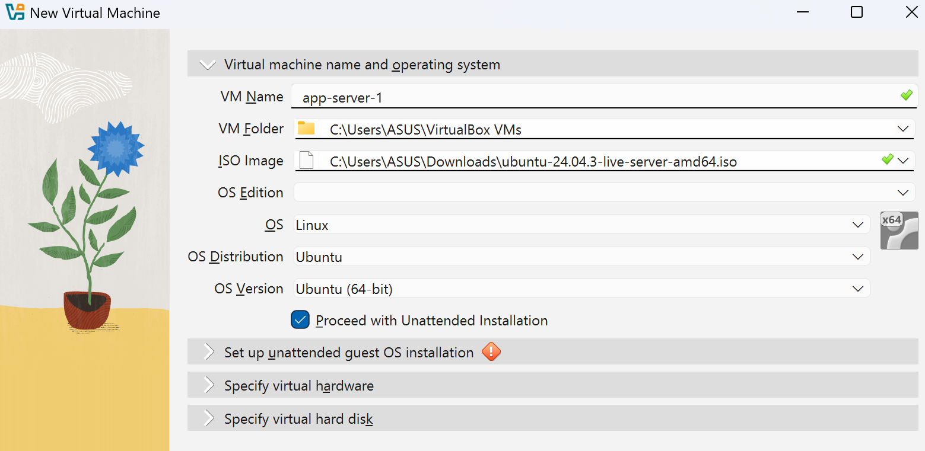
- Однак для наступних серверів (App Server 1 і 2) доцільно поставити галочку і вказати ті самі ім’я користувача, пароль і hostname, що на Jenkins-сервері (student / password123), щоб усі сервери були уніфіковані. Це спрощує підключення Jenkins по SSH до App Serverів і дозволяє швидко налаштувати лабораторну інфраструктуру, не повторюючи вручну однакові кроки на кожному сервері.

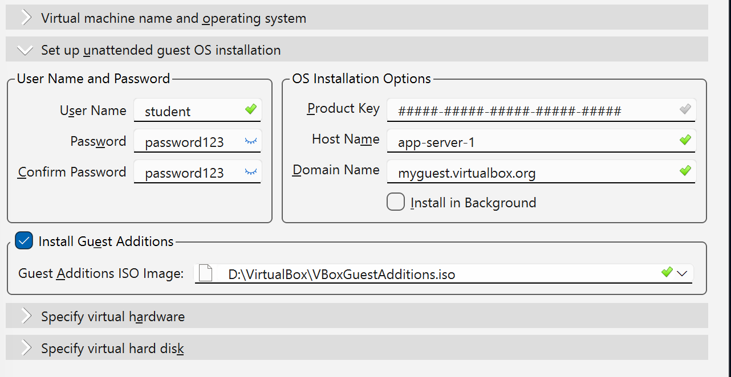
- Щоб одразу задати username і password, потрібно ставити галочку “Proceed with unattended installation”.
- Якщо галочку не ставити, ці дані доведеться вводити під час першого запуску VM (ручна установка Ubuntu).
- Install Guest Additions: ставити галочку рекомендується, щоб потім можна було зручно копіювати файли між хостом і VM, покращити інтеграцію миші і буфер обміну.
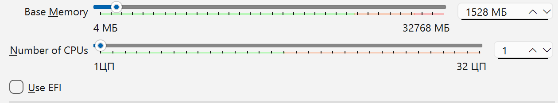
Визначення скільки ресурсів виділяється віртуальній машині, щоб вона могла коректно працювати
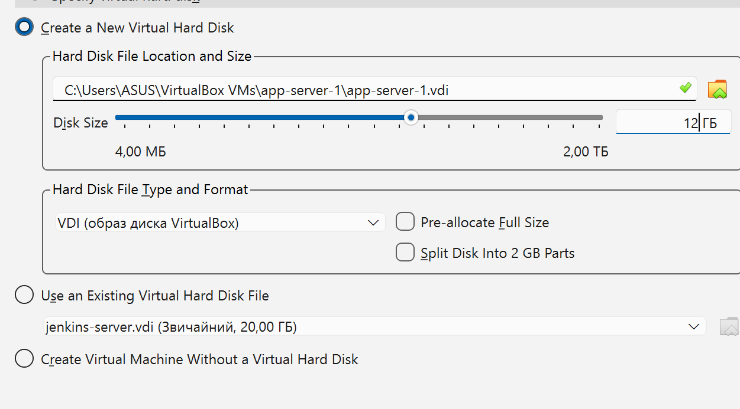
- Pre-allocate full size: не ставимо, щоб диск займав місце тільки по мірі потреби
- Split disk into 2 GB files: не обов’язково, можна залишити без галочки
- Use an existing hard disk file: якщо ви хочете використовувати Jenkins-сервер як шаблон — ні, створюємо новий диск
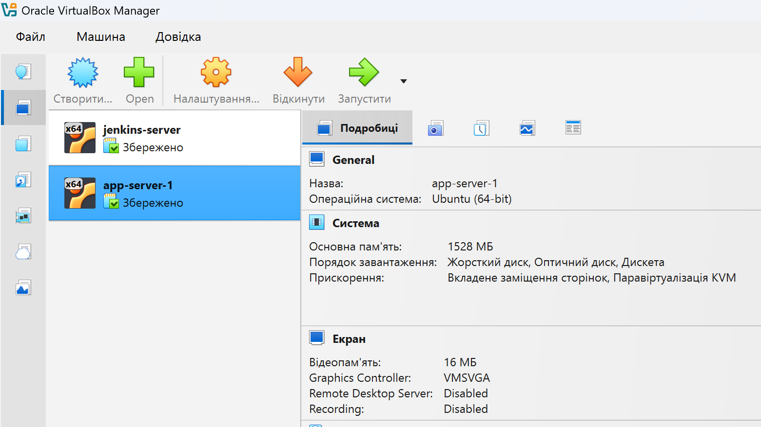
Ці параметри дозволяють App Server 1 працювати стабільно та не використовувати забагато ресурсів хост-комп’ютера.
7. App Server 2 створюємо точно так само, як App Server 1:
Обираємо RAM 1–2 ГБ, 1 CPU, диск 12 GB, підключаємо той самий ISO Ubuntu, ставимо username student, пароль password123, hostname app-server-2, додаємо Internal Network lab-net.

VM3 – App Server 2
- Назва: app-server-2
- RAM: 1024–2048 МБ
- СPU:1
- Диск: 10–20 ГБ
- Мережа: Internal Network (lab-net)
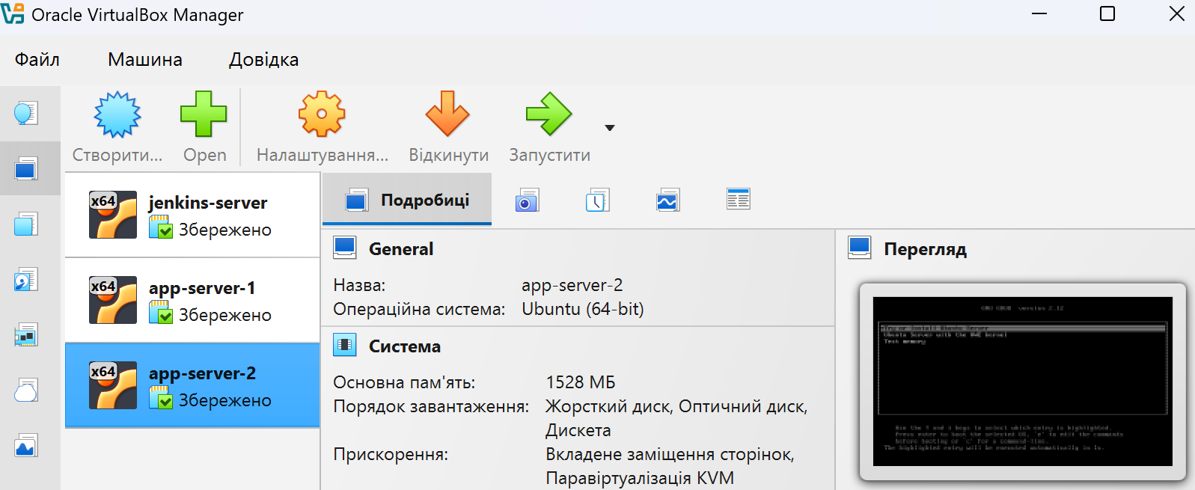
Результат створення App Server 2

! ПРИМІТКА: назвати VM логічно: jenkins-server, app-server-1, app-server-2.

Ви вже створили три віртуальні машини, але поки що всі вони за замовчуванням підключені тільки до NAT (тобто бачать інтернет, але не бачать одна одну). А для завдання треба, щоб Jenkins міг "спілкуватися" з App Server 1 і App Server 2 — от для цього і використовується Internal Network (lab-net).

Що таке Internal Network (lab-net)?
Це віртуальна локальна мережа всередині VirtualBox. Вона дозволяє вашим віртуальним машинам "бачити" одна одну так, ніби вони підключені до одного фізичного роутера. Але при цьому вони ізольовані від реальної мережі.

7.Налаштування мережі (Internal Network + NAT):
- Всі три машини(jenkins-server, app-server-1, app-server-2) треба вимкнути (щоб мати доступ до налаштувань мережі)
- Jenkins VM отримує два адаптери (NAT + Internal Network), App VM — Internal Network.

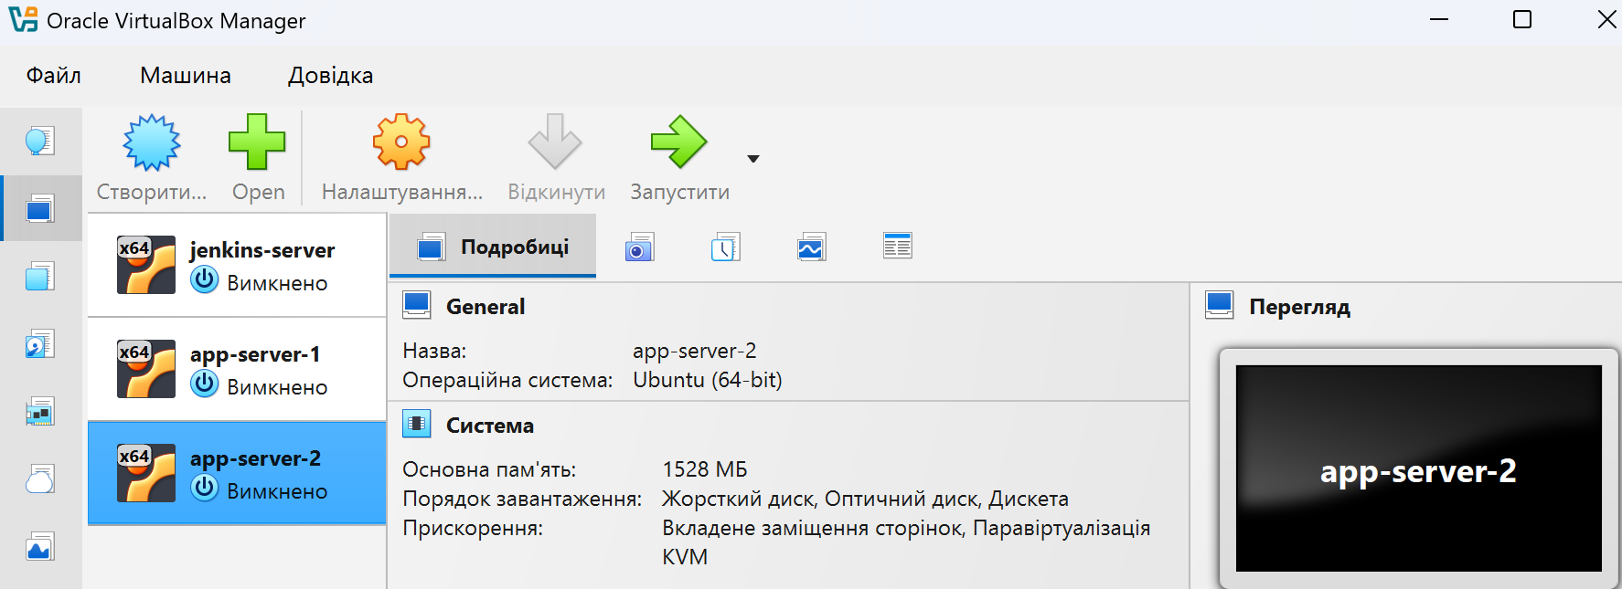
Вимкнені віртуальні машини jenkins-server, app-server-1, app-server-2

Як правильно налаштувати:
- Відкрити VirtualBox → вибрати потрібну машину (наприклад, jenkins-server) → Settings.
- Перейти у вкладку Network.
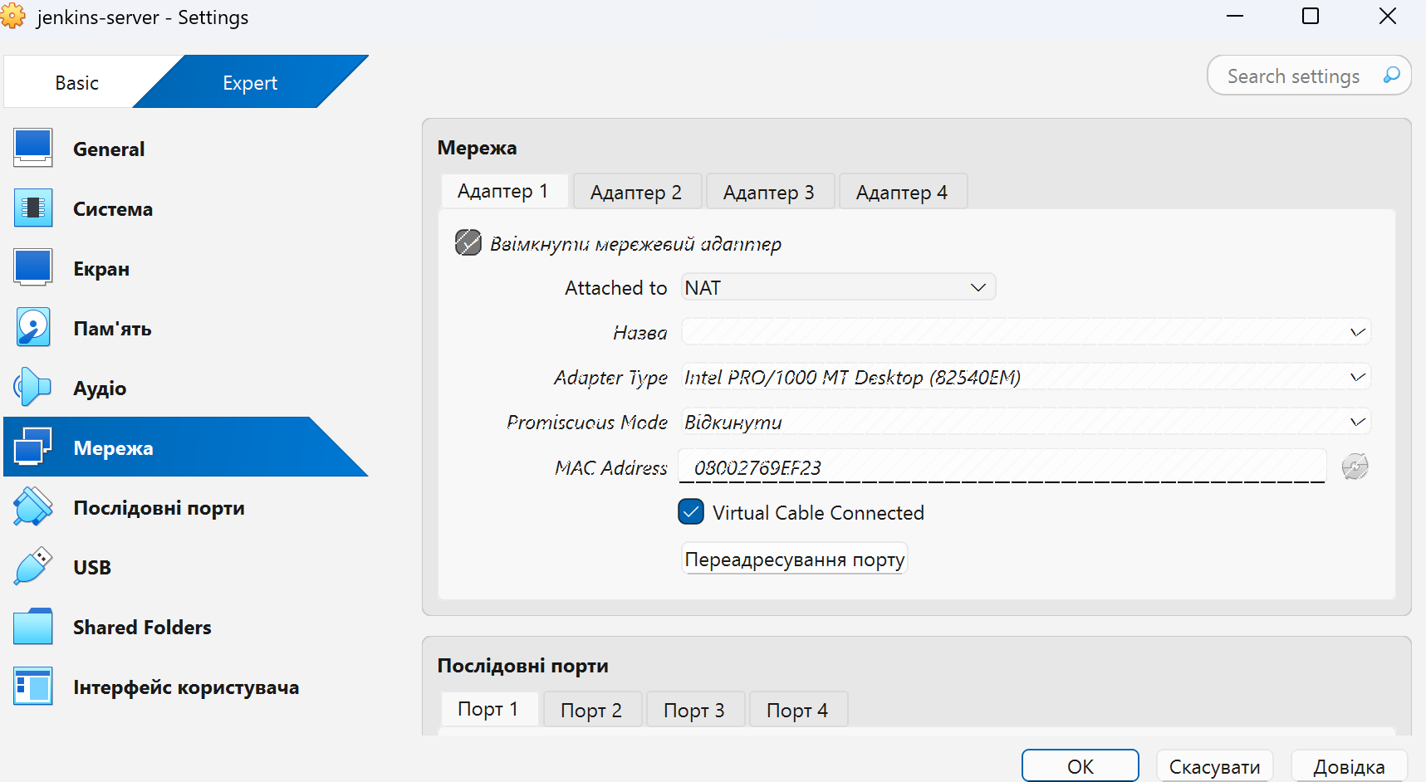
- Для Adapter 1 залишаємо NAT (це дає вашій віртуальній машині доступ до Інтернету через хост)
- Вмикаємо Adapter 2 → ставимо галочку Enable Network Adapter → у полі Attached to обираємо Internal Network.
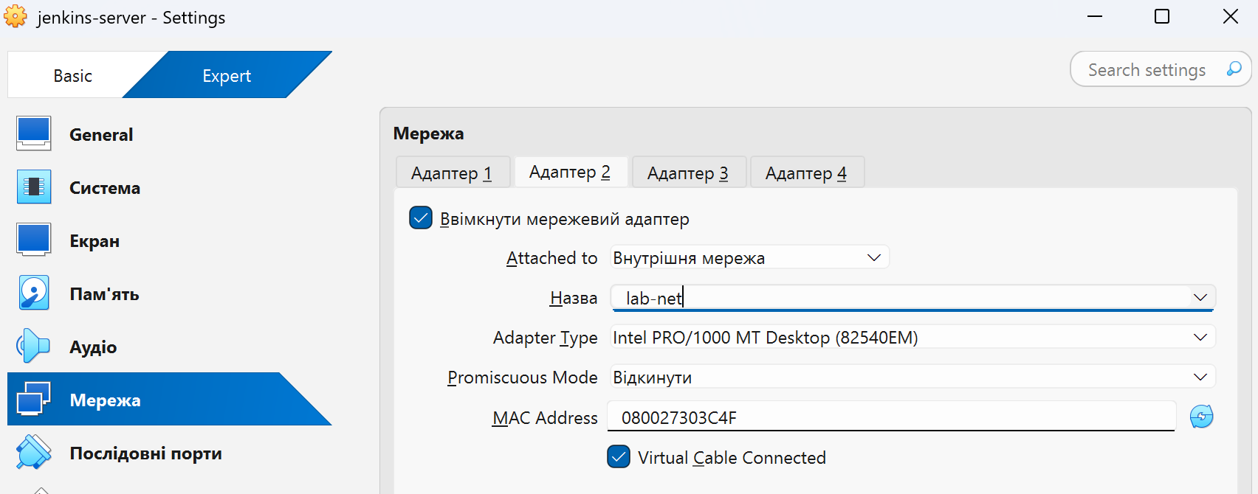
- У полі Name вписуємо: lab-net (усі три машини повинні мати однакову назву мережі!).
Тепер у вашої ВМ буде два адаптери:
- один для доступу до Інтернету (NAT),
- другий — для спілкування з іншими серверами в лабораторії (Internal Network → lab-net
- Повторюємо ті ж кроки для app-server-1 і app-server-2, але у них можна залишити тільки Internal Network (бо їм інтернет напряму не обов’язковий).
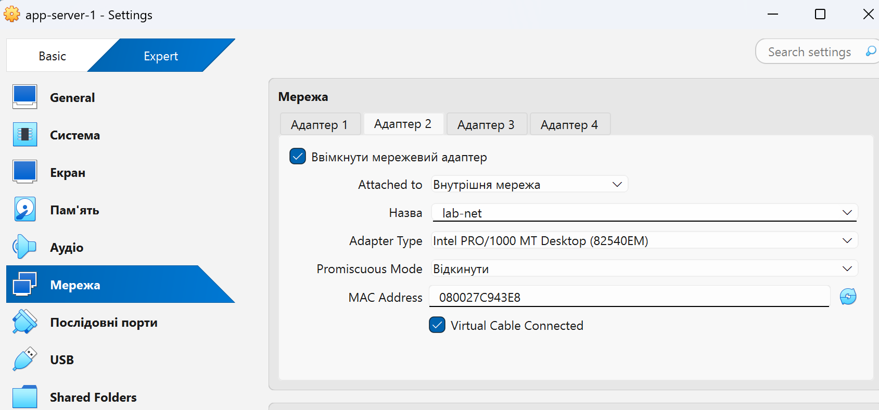
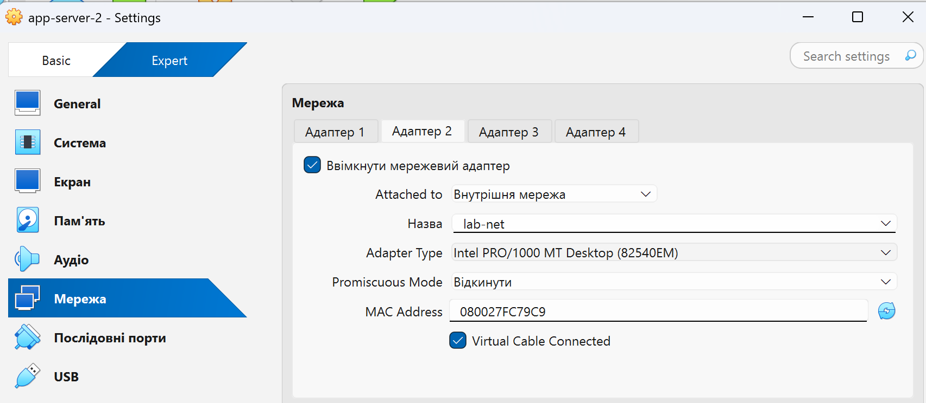
Результат налаштування мережі
Таким чином, ми створили двошарову мережеву конфігурацію:
- Jenkins має NAT (для інтернету) і Internal Network (для доступу до серверів).
- App Server 1 і 2 підключені до Internal Network (lab-net), що дозволяє Jenkins взаємодіяти з ними по SSH.
Результат: 3 машини створені (Jenkins + 2 App-сервери), мережа налаштована (NAT + Internal Network)
8. Створення базової інфраструктури
- Налаштування мережі:
Всі VM повинні бути в одній віртуальній мережі (Internal Network) для обміну даними.
- На jenkins-server → Adapter 2 → Internal Network → Name: lab-net
- На app-server-1 → Adapter 2 → Internal Network → Name: lab-net
- На app-server-2 → Adapter 2 → Internal Network → Name: lab-net
- Adapter 1 (NAT) залишаємо тільки для Jenkins або якщо хочемо, щоб App-сервери мали інтернет.
9. Перевіряємо, чи правильне додавання ISO-образу та правильне підключення:
- Під час створення VM у VirtualBox потрібно вказати правильний ISO-образ Ubuntu у налаштуваннях диска (Storage → Optical Drive → вибрати ISO).
- Якщо образ підключений некоректно або VirtualBox «вмикає» unattended install, ви не побачите процес завантаження та встановлення ОС.
- Перевіряйте, що в настройках VM образ видимий та обраний як оптичний диск, і тоді під час запуску VM буде видно, як система завантажується та встановлюється.
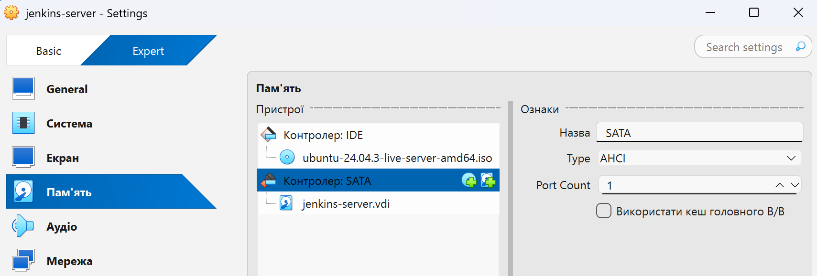
Правильне підключення ISO-образу дозволяє спостерігати весь процес встановлення Ubuntu і контролювати параметри, включаючи пам’ять, диск та мережу.

10. Запуск VM і перевірка мережі:
- Запускаю jenkins-server:
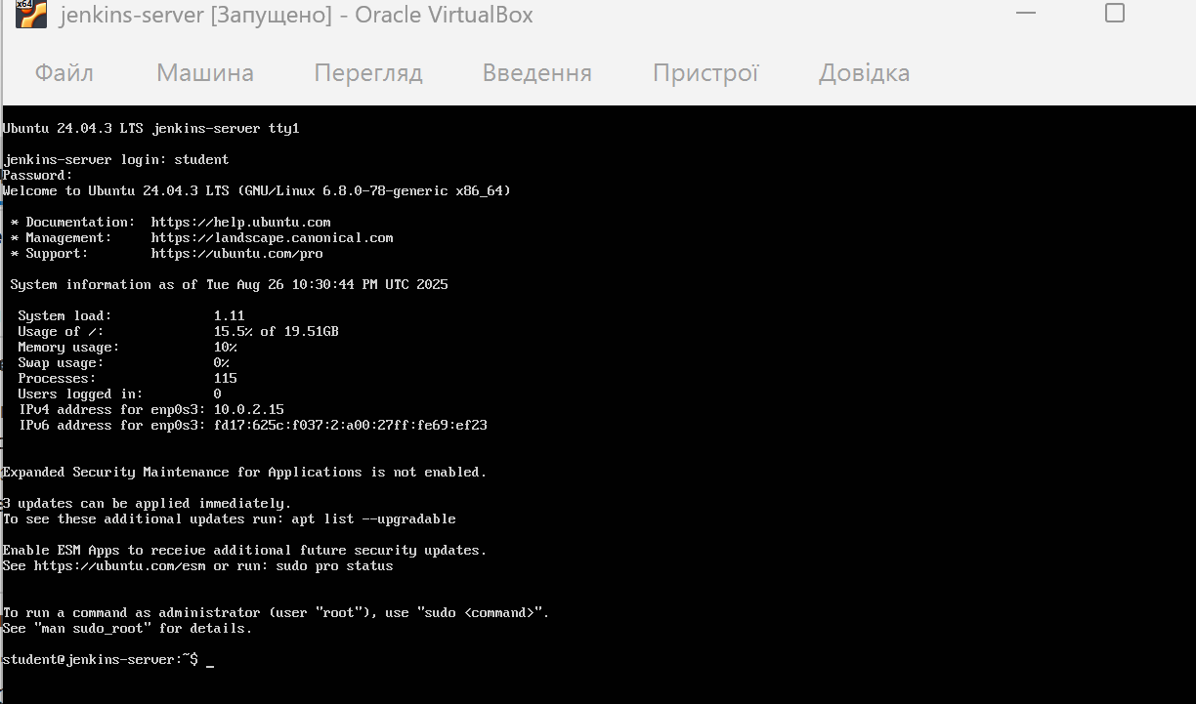
Тут треба ввести логін і пароль, вказані під час встановлення Ubuntu
Після цього з’являється prompt:
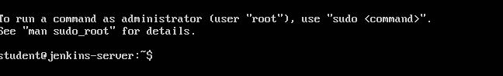

- Запускаю app-server-1:
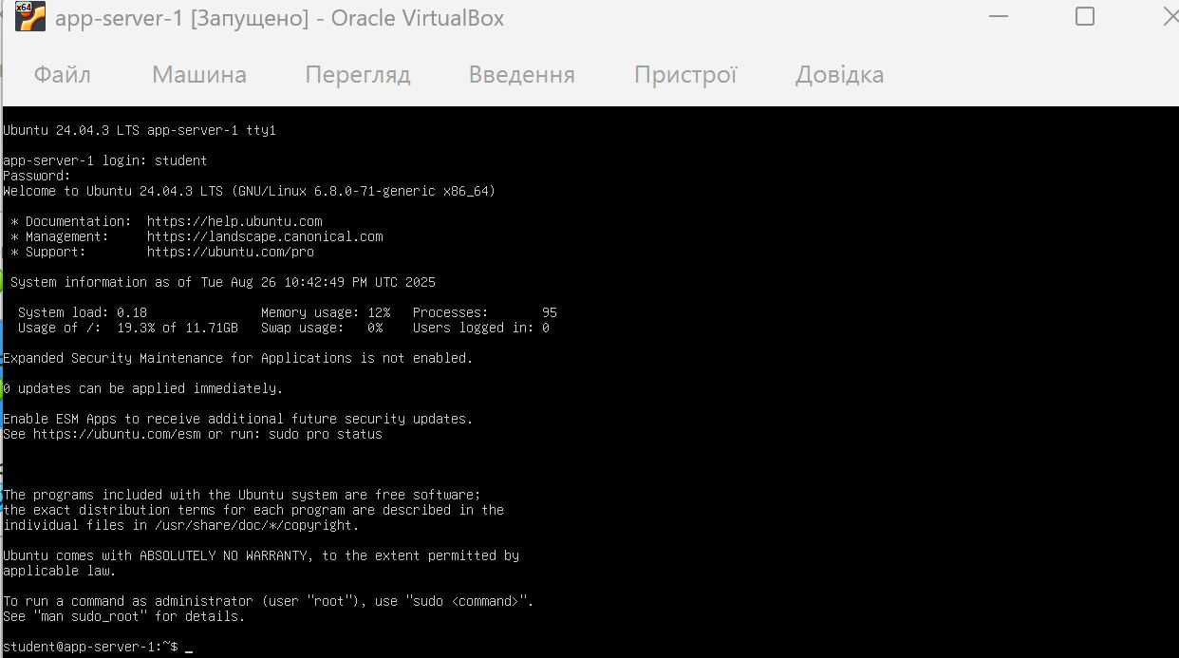

- Запускаю app-server-2:
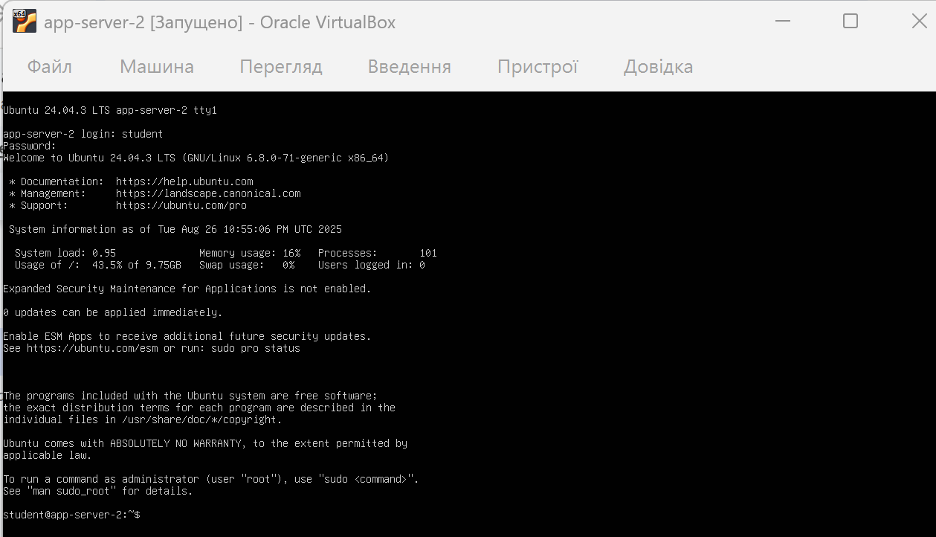

11.Оновлення системи та перевірка Інтернету (усі VM)
(на прикладі jenkins-server)
- Виконати наступні команди:
sudo apt update
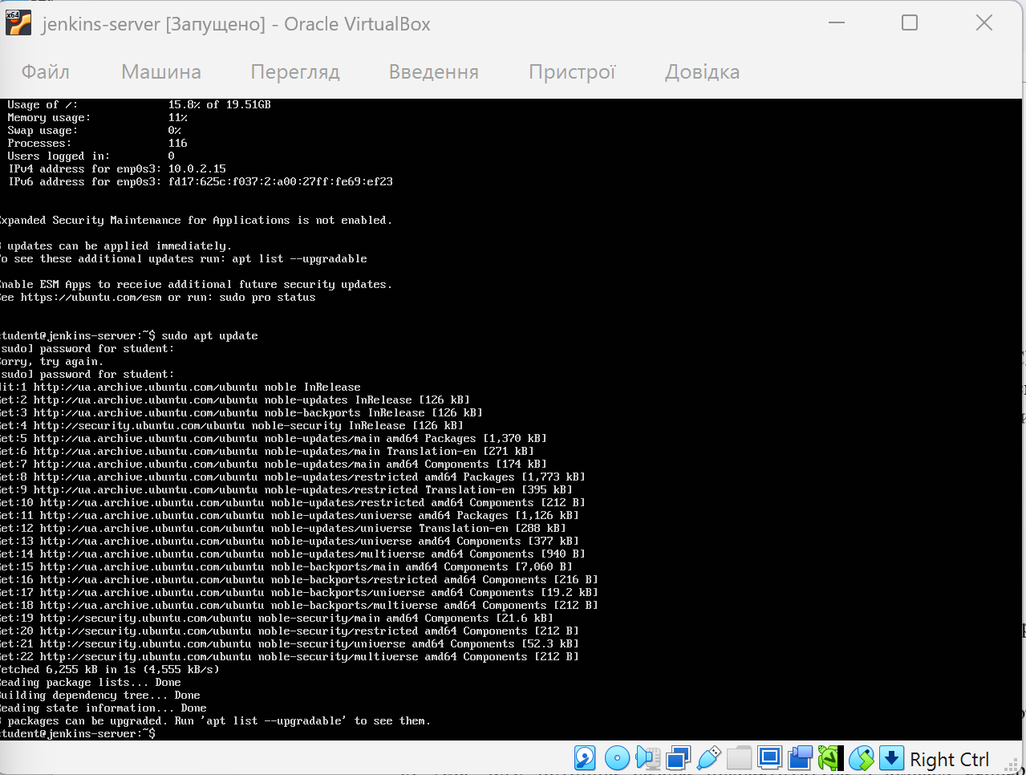
На екрані з’являться повідомлення про отримання інформації з репозиторіїв

sudo apt upgrade -y
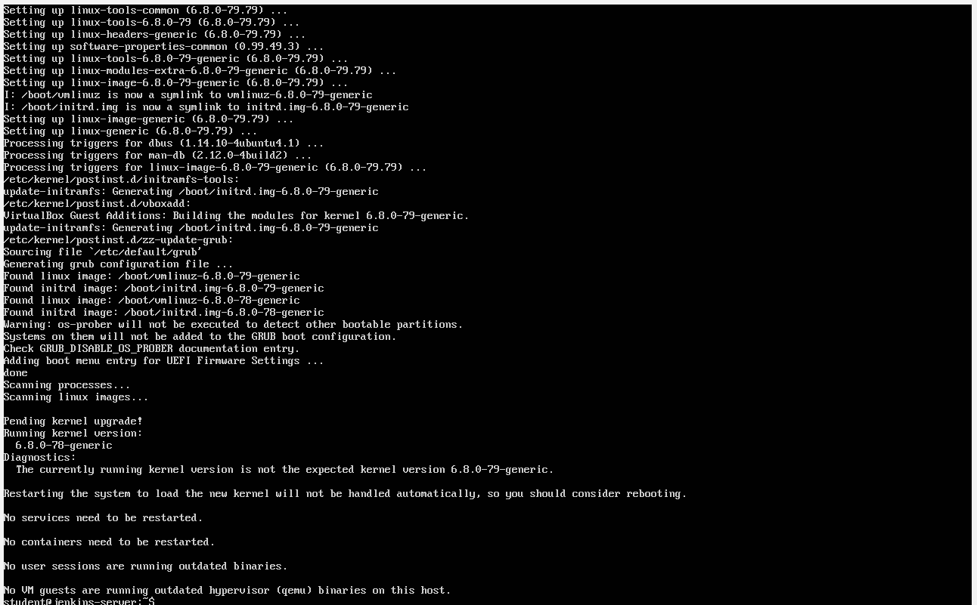
Система завантажить та встановить оновлення для пакетів
- Перевірити доступ в інтернет:
ping -c 3 8.8.8.8 # перевірка, чи є маршрут у мережі
8.8.8.8 — це публічний DNS-сервер Google (IP-адреса)
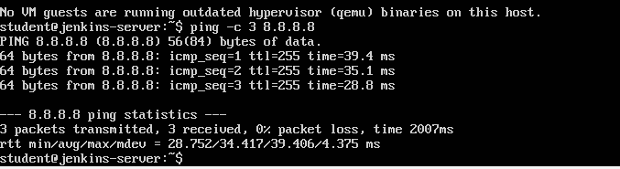
Інтернет-доступ працює (є маршрут через NAT)
- Якщо команда невдала (100% packet loss) → інтернет із цієї VM не доступний.
- Це нормально для App-server-1/2, якщо їм не налаштовували NAT (бо вони сидять лише в Internal Network).
- Але для Jenkins-server інтернет обов’язково має бути.

ping -c 3 google.com # перевірка DNS
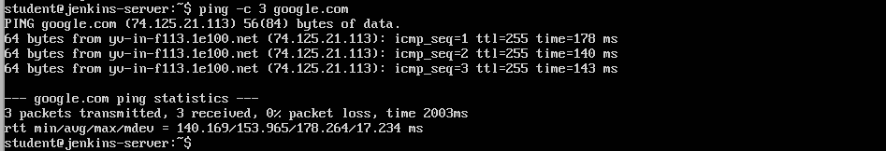
Тут ми пінгуємо доменне ім’я, а не IP
!ПРИМІТКА: Якщо ping до 8.8.8.8 працює, а google.com ні — проблема з DNS.
ping google.com показує, чи працює DNS. Якщо є відповіді з часом (time=XX ms) → DNS налаштований, якщо "unknown host"/"temporary failure" → проблема з DNS.
- На Jenkins VM: обидва пінги мають працювати (бо треба качати пакети з інтернету для Jenkins)
- На App-server-1 і App-server-2: перший може не працювати (немає NAT), другий теж не обов’язково потрібен — головне, щоб вони бачилися з Jenkins через Internal Network
12.Переконатися, що Internal Network працює і знайти IP VM
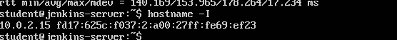
На Jenkins-сервері показало 10.0.2.15 — це адреса від NAT-мережі за замовчуванням у VirtualBox
IP jenkins-server: 10.0.2.15
- App-server-VM підключені лише до Internal Network, але DHCP у Internal Network за замовчуванням немає, тому вони не отримали IP автоматично.
- Щоб пінги між VM працювали, потрібно встановити IP вручну для Internal Network через netplan або увімкнути DHCP-сервер у VirtualBox (що складніше).
Приклад для Jenkins-server
- Відкрий файл netplan для редагування:
sudo nano /etc/netplan/01-netcfg.yaml

- Встав (або заміни) наступне:
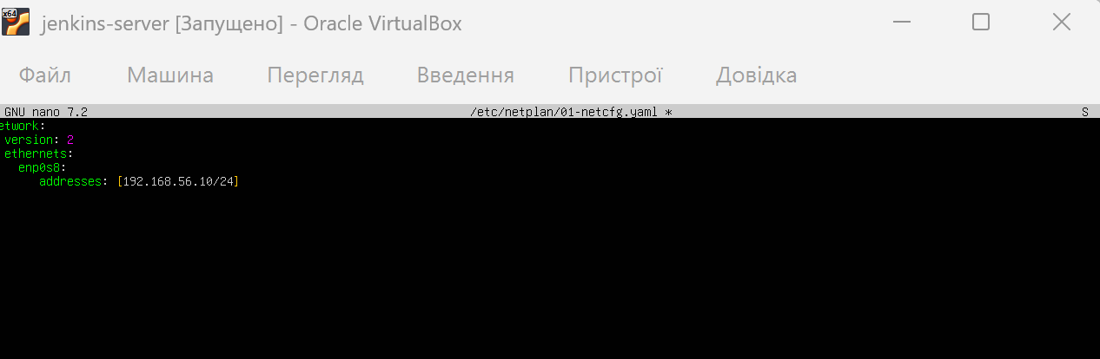
- Збережи файл: Ctrl+O → Enter → Ctrl+X
- Прийміть зміни та перевір, чи з’явився IP:
sudo netplan apply
hostname -I
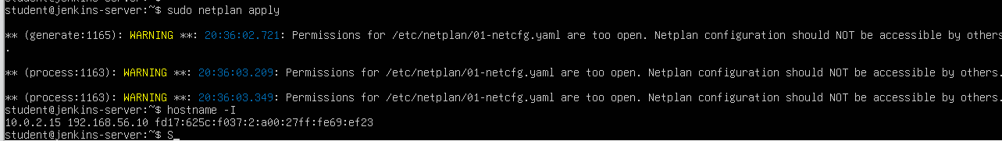
IP jenkins-server: 192.168.56.10
Приклад для App-server-1:
- Відкрий файл netplan для редагування:
sudo nano /etc/netplan/01-netcfg.yaml
- Встав (або заміни) наступне:
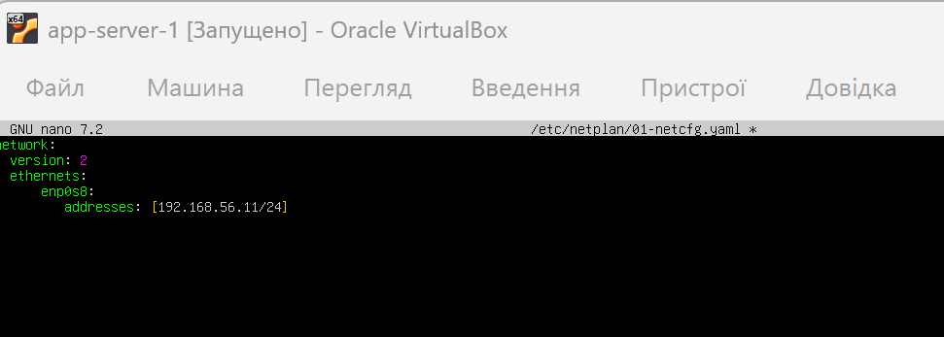
- Збережи файл: Ctrl+O → Enter → Ctrl+X
- Прийміть зміни та перевір, чи з’явився IP:
sudo netplan apply
hostname -I
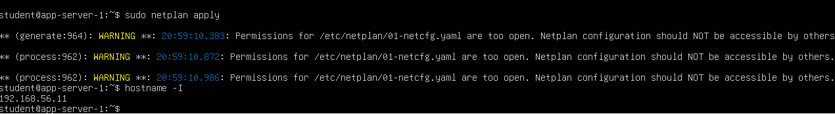
IP app-server-1: 192.168.56.11
Приклад для App-server-2:
- Відкрий файл netplan для редагування:
sudo nano /etc/netplan/01-netcfg.yaml
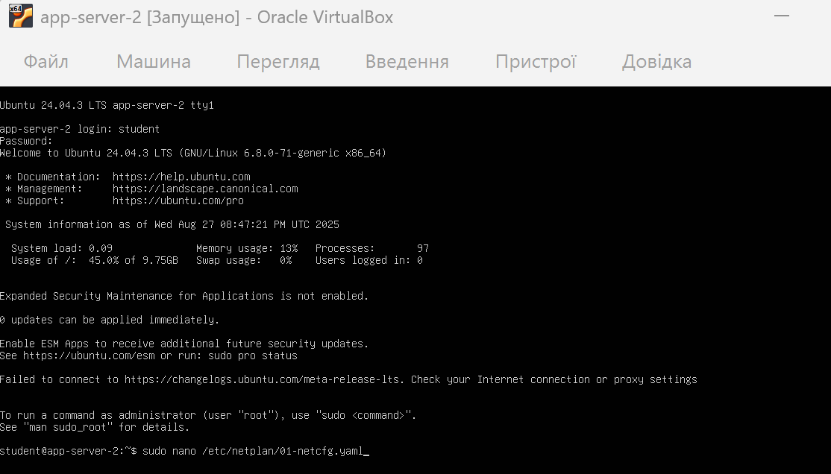
- Встав (або заміни) наступне:
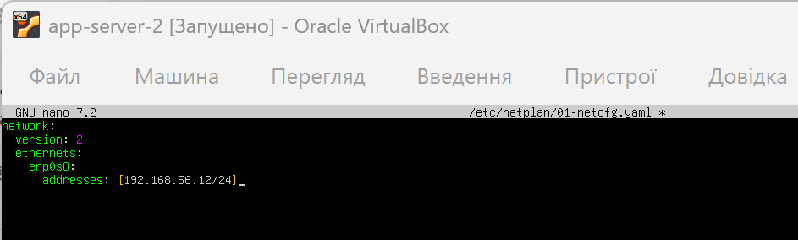
- Збережи файл: Ctrl+O → Enter → Ctrl+X
- Прийміть зміни та перевір, чи з’явився IP:
sudo netplan apply
hostname -I
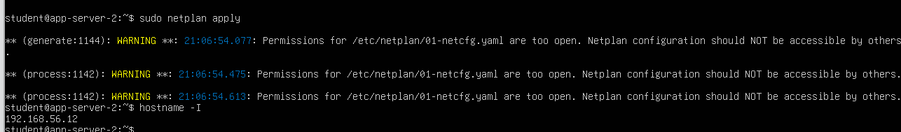
IP app-server-2: 192.168.56.12
- Перевірка Internal Network
IP jenkins-server: 192.168.56.10
IP app-server-1: 192.168.56.11
IP app-server-2: 192.168.56.12
- З jenkins-server перевірте, чи бачить App-сервери:
(Якщо пінги проходять — Internal Network працює.)
ping -c 3 192.168.56.11 # App-server-1
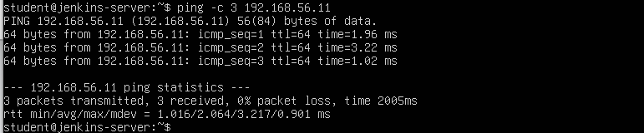
Отримано 3 відповіді, 0% втрат пакетів. Сервер доступний
ping -c 3 192.168.56.12 # App-server-2
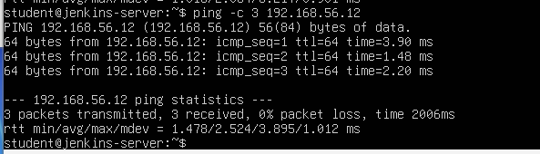
Отримано 3 відповіді, 0% втрат пакетів. Сервер доступний
Всі App-сервери доступні з Jenkins-server через Internal Network. Мережа налаштована правильно.
Висновок:
Створено 3 віртуальні машини: Jenkins-server, App-server-1 та App-server-2. Налаштовано Internal Network. Всі App-сервери доступні з Jenkins-server (перевірено командою ping), мережа працює коректно. Базова інфраструктура готова для подальших лабораторних
Вступ до технологій розгортання формує розуміння процесів CI/CD, автоматизації, структури інфраструктури та ролі віртуальних середовищ у сучасній розробці. Це дозволяє підготувати студентів до подальших практичних лабораторних робіт із Docker та контейнеризації.
Контрольні запитання:
- Що таке CI/CD і які його основні етапи?
- Яка різниця між Continuous Integration (CI) та Continuous Deployment/Delivery (CD)?
- Що таке віртуальна машина і для чого вона використовується?
- Які основні параметри налаштовуються під час створення віртуальної машини (CPU, RAM, диск, мережа)?
- Для чого потрібна базова інфраструктура з кількох серверів у розгортанні додатків?
- Які переваги використання VirtualBox або VMware для навчальних і тестових середовищ?
- Як перевірити підключення між віртуальними машинами?

